伊賀市太陽光発電設備等設置費（個人向け）補助金交付申請の手引き

本手引きは、補助金の申請等の手続きに当たり、伊賀市太陽光発電設備等設置費（個人向け）補助金交付要綱及び伊賀市補助金等交付規則の補足として、基本的な内容についてまとめた概要をお示しするものです。詳細につきましては、要綱及び規則をご覧ください。

**Ⅰ　対象者**

市内にある自ら所有し、居住する住宅等の屋根に太陽光発電設備を設置する者

※実績報告時点で、所有し、居住する予定である場合を含みます。

※住宅等は、既存又は新築される家屋その他市長が適当と認めるものであって、土地に定

着するものに限ります。

主な条件や制限事項

○固定買取価格制度（ＦＩＴ制度）やＦＩＰ制度による売電をする方は対象となりません。

○自己託送をする方は対象となりません。

【例】発電した電力を、電力会社の送電網を使って別荘へ送って使う。

○国や県から他の補助金等を受けて設備を設置する方は対象となりません。

○発電した電力の３０％以上を、設備を設置した敷地内で自ら消費する必要があります。

○太陽光発電設備に関する法令やガイドライン（ＦＩＴ制度に係る部分を除く等を遵守

する必要があります。

○伊賀市税の滞納がある方は対象となりません。

○設備設置によって得られる環境価値（温室効果ガス削減により生まれる価値）は、自ら

消費する分のみが設置者のものとなります。（売電した分の環境価値は設置者のものと

できません。

○設備の耐用年数が経過するまでの間、注Ｊ－クレジット制度への参加はできません。

注）Jクレジット制度

企業や自治体などの取組によって排出削減・吸収された温室効果ガスを「クレジット」と

して国が認証し、購入・売却できるようにした制度です。

**補助金の交付を受けた者は、補助金の交付を受けた日の属する年度の翌年度から３年の間、伊賀市より提出を求められた場合、補助対象設備設置後の自家消費割合について「伊賀市太陽光発電設備等設置費（個人向け）補助金自家消費割合報告書（様式第１１号）」及びその数値等の根拠となる記録資料を提出していただく必要があります。**

**※伊賀市太陽光発電設備等設置費（個人向け）補助金交付要綱第１４条**

**Ⅱ　対象となる設備**

（１）太陽光発電設備

（２）蓄電池…（１）の太陽光発電設備と併せて設置する場合に限ります

主な条件や制限事項

○伊賀市の交付決定日以後に事業に着手したものが対象となります。

(設置工事の契約日が事業着手日となります。)

○令和８年１月９日（金）までに設置工事を完了し、施工業者への支払いが完了した上

で、実績報告書を提出してください。

○中古品、リース品は対象となりません。

〇蓄電容量が20kWh未満であること。

○一般社団法人環境共創イニシアチブにより国の補助対象機器として登録されている必要があります。

(蓄電システム登録済製品一覧検索　https://zehweb.jp/registration/battery/)

**Ⅲ　補助金の額**

（１）太陽光発電設備（補助の対象は１０ｋｗまで）

○７万円／ｋｗ

※１０ｋｗ未満で端数のあるものは、小数点以下を切り捨てます。

（２）蓄電池（補助の対象は１０ｋｗｈまで）

○蓄電池価格（工事費込み・税抜き）の３分の１の額（千円未満切り捨て）。ただし、15.5 万円／kWh（工事費込み・税抜き）の３分の１の額を上限とします。蓄電池の価格は12.5 万円／kWh（工事費込み・税抜き）以下となるよう努めてください。

※１０ｋｗｈ未満で端数のあるものは、小数点第２位以下を切り捨てます。

※１０ｋｗｈ以上の設備を設置した場合の補助金は１０ｋｗｈに相当する額までが対象

です。

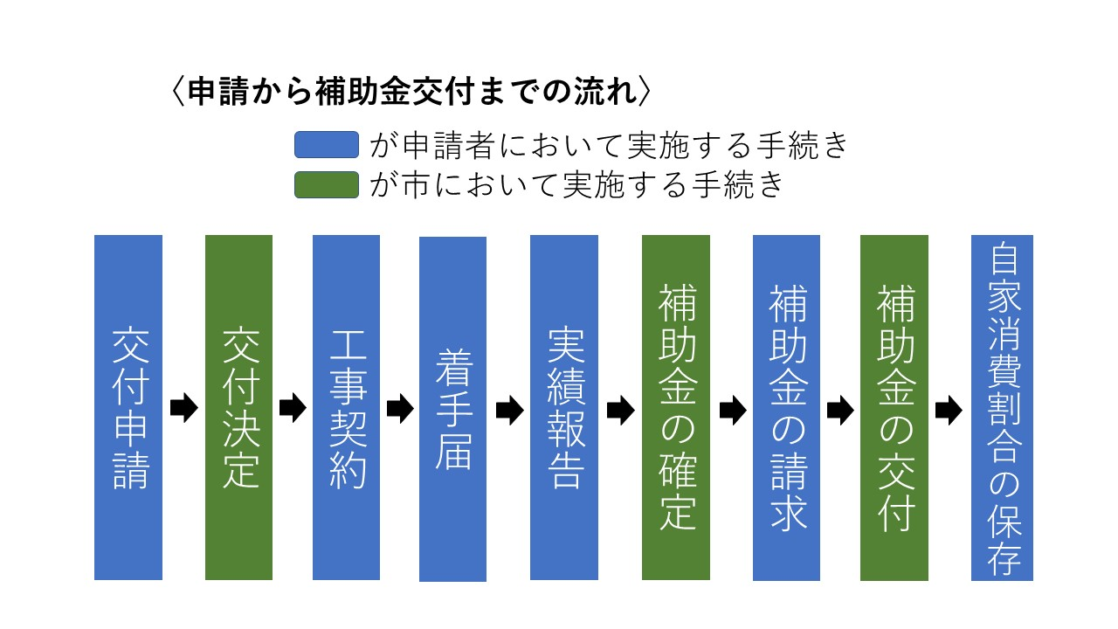

**Ⅳ　申請について**

「様式第１号（第６条関係）伊賀市太陽光発電設備等設置費（個人向け）補助金交付申請」を提出してください。

※伊賀市太陽光発電設備等設置費（個人向け）補助金交付要綱第６条

配布場所

・ホームページ（https://www.city.iga.lg.jp/0000011985.html）からダウンロード

・〒５１８‐８５０１

伊賀市四十九町３１８４番地

伊賀市役所　２階　１０番窓口　人権生活環境部環境政策課

提出先・提出方法

上記の窓口まで持参又は郵送

(持参の場合は開庁時間　午前８時３０分から午後５時１５分まで)

**本補助金事業は予算額に達し次第終了いたします。**

添付資料について

1　補助対象設備の設置に係る見積書（見積金額の内訳が確認できるもの）の写し

・施工業者選定に当たっては、可能な限り複数社の比較を行ってください（事業提案を受

ける、見積もりを取る等）。

・見積書については別添１「太陽光発電設備等の設置費用の内訳について」を参考に、施

工業者へ作成を依頼してください。

・蓄電池の価格は12.5 万円／kWh（工事費込み・税抜き）以下となるように努めてください。

具体的には、複数者から見積りを取得する、複数の販売事業者に対して12.5 万円／kWh（工事費込み・税抜き）以下となる蓄電システムの調達可否の確認を行うなど、確認をし　　たことが分かる書類を提出してください。蓄電システムの販売業者については、以下の検　索フォームをご活用ください。

https://sii.or.jp/DRchikudenchi05r/agency/search?prefecture=&maker=&store_kana=&retailers_kana=

２　補助対象設備の設置場所及びその付近の見取図

・設置する敷地の図面（１／１００程度）に設備を設置する場所を明示してください。

・住宅地図等（１／１５００程度）に住宅の位置を示してください。

３　補助対象設備の設置予定箇所の写真

４　補助対象設備（付帯するパワーコンディショナーを含む。）の仕様等が確認できる書

類の写し

・製品カタログ等、設備の仕様がわかる資料

・太陽光発電設備のパネル（モジュール）出力、パワーコンディショナーの出力、蓄電池の容量を確認します。

５　蓄電地の仕様を確認するための書類

・蓄電池の仕様を満たしていることを確認します。別添の蓄電地の仕様を確認するための書類のチェックリストを活用して書類を提出してください。なお、チェックリストのうち、保有期間、廃棄方法及びアフターサービスの項目については、実績報告の時に提出することとします。

・令和4～6 年度戸建住宅ネット・ゼロ・エネルギー・ハウス（ZEH）化等支援事業の補助対象として一般社団法人環境共創イニシアチブに登録された蓄電システムを設置する場合、同法人が公表する蓄電システム登録済製品一覧のパッケージ型番と設置する蓄電システムの型番が一致していることを示す資料を提出することでチェックリストの提出を省略することができます。蓄電システム登録済製品一覧は以下のページを参照してください。

https://zehweb.jp/registration/battery/

６　誓約書（申請者用）及び誓約書（施工業者用）

・ホームページに掲載している様式を確認の上、提出してください。

・誓約書（施工業者用）を申請時に提出できない場合は、交付決定後の施工業者との契約

後速やかに作成し、提出してください。

　（ガイドライン（ＦＩＴ制度に係る部分を除く）を遵守して設置された設備であること

が補助の条件となっています）

　７　補助対象設備で発電する電力の消費量計画書

８　委任状

・代理人により申請する場合は必要となります。

９　補助対象者の住民票の写し

10　補助対象者が伊賀市において市税の滞納がない又は課税されていないことを

証明する書類

11　補助対象者の居住する住宅等に係る登記事項証明書（当該住宅等が既存の住宅等

である場合に限る。）

12　一般社団法人環境共創イニシアチブにより国の補助対象機器として登録されている

ことが確認できる書類の写し

　・蓄電システム登録済製品一覧検索　https://zehweb.jp/registration/battery/

より検索を行い。以下の表示を含む画面のスクリーンショット等を提出してください。

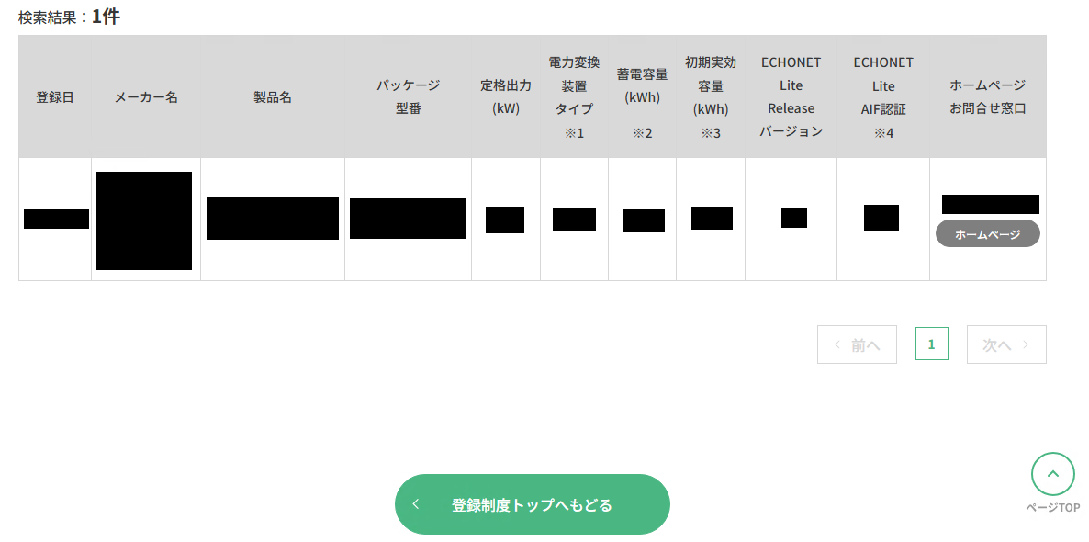

**Ⅴ　着手届について**

　申請後、市より内容が適当と認められた場合、伊賀市太陽光発電設備等設置費（個人向け）補助金交付決定通知書（様式第２号）により、交付決定がなされます。

　交付決定を受けた後、着手（設置工事の契約）した後速やかに補助事業等着手届（様式第６号）を提出してください。

**※氏名欄は申請手続きの受任者ではなく補助金交付申請者の氏名を記入してください。**

※伊賀市太陽光発電設備等設置費（個人向け）補助金交付要綱第７条

※伊賀市補助金等交付規則第１２条

**Ⅵ　実績報告について**

上記の窓口まで「伊賀市太陽光発電設備等設置費（個人向け）補助金実績報告書（様式第６号）」を保証書に記載された保証開始日（住宅の新築又は建売住宅の購入に伴う場合にあっては、当該保証開始日又は当該住宅の引渡しを受けた日のうちいずれか遅い日）から起算して90日を経過する日又は令和８年１月９日のいずれか早い方の日までに上記の窓口まで提出してください。

※施工業者への支払いが完了した日が事業完了日となります。

※伊賀市太陽光発電設備等設置費（個人向け）補助金交付要綱第９条

添付資料について

１　補助対象設備の設置に係る売買契約書又は工事請負契約書の写し

・見積書と金額が異なる場合は別添１「太陽光発電設備等の設置費用の内訳について」を

参考にして契約金額の内訳書を提出してください。

２　補助対象設備の設置に係る費用の支払いが確認できる書類及び当該費用の内訳が

確認できる書類の写し

・対象設備以外の代金と同時に支払いをする場合は、対象設備の支払額の内訳が分かる

資料を提出してください。

・施工代金の全額を、施工業者へ支払うことが事業完了の条件です。

３　設置した補助対象設備（付帯するパワーコンディショナーを含む。）について

メーカー、型番等が確認できる書類の写し

４　補助対象設備の保証書の写し

・申請時に提出した「カタログ」と実績報告時に提出する「保証書（メーカー保証）」に

より、「カタログ」に示された型番の機器が納品されていること、中古設備でないことを確認します。

　・申請時に別添蓄電地の仕様を確認するための書類のチェックリストを提出している場合、保有期間、廃棄方法及びアフターサービスの項目を提出してください。

５　住宅の引渡しを受けた日が確認できる書類の写し

（補助対象設備の設置が住宅の新築又は建売住宅の購入に伴うものである場合に限る。）

６　一般送配電事業者との発電設備の系統連系に係る契約書等の写し

・発電設備の連系に関するお知らせ：一般送配電事業者と発電設備が系統連系したことがわかる（系統連系受給開始日が記載されている）書類

（注）接続検討結果書ではありません。

７　余剰電力の売電に係る売電契約書等の写し（接続契約、売電契約等をする場合に限る。）

・売（買）電契約書（特定契約書）：小売電気事業者と売電契約したことがわかる書類（売

電しない方は不要）

８　交付申請時に提出した書類のうち内容等に変更があったもの

・添付した資料に変更が生じている場合は変更後の書類を添付してください。

（例）電力消費量に係る想定値が変更となった。

９　補助対象設備の設置状況を把握できる写真（施工後の写真）

10　前各号に掲げるもののほか、市長が必要と認めるもの

**・前各号に掲げる添付書類の名義が交付決定を受けた者と異なる場合は、**

**添付書類の名義人と交付決定を受けた者との続柄を示す戸籍謄本を提出してください。**

・対象設備以外の代金と同時に支払いをする場合は、対象設備の支払額の内訳が分かる

資料を提出してください。

・施工代金の全額を、施工業者へ支払うことが事業完了の条件です。

３　設置した補助対象設備（付帯するパワーコンディショナーを含む。）について

メーカー、型番等が確認できる書類の写し

４　補助対象設備の保証書の写し

・申請時に提出した「カタログ」と実績報告時に提出する「保証書（メーカー保証）」に

より、蓄電池の仕様を満たしていることを確認します。

５　住宅の引渡しを受けた日が確認できる書類の写し

（補助対象設備の設置が住宅の新築又は建売住宅の購入に伴うものである場合に限る。）

６　一般送配電事業者との発電設備の系統連系に係る契約書等の写し

・発電設備の連系に関するお知らせ：一般送配電事業者と発電設備が系統連系したことがわかる（系統連系受給開始日が記載されている）書類

（注）接続検討結果書ではありません。

７　余剰電力の売電に係る売電契約書等の写し（接続契約、売電契約等をする場合に限る。）

・売（買）電契約書（特定契約書）：小売電気事業者と売電契約したことがわかる書類（売

電しない方は不要）

８　交付申請時に提出した書類のうち内容等に変更があったもの

・添付した資料に変更が生じている場合は変更後の書類を添付してください。

（例）電力消費量に係る想定値が変更となった。

９　補助対象設備の設置状況を把握できる写真（施工後の写真）

**Ⅶ　補助金の支払いについて**

○実績報告書の審査を行った後、補助金の確定額を通知します。確定額の通知を受けた日

の翌日から３０日又は令和８年１月末日のいずれか早い方の日までに上記の窓口まで「伊賀市太陽光発電設備等設置費（個人向け）補助金交付請求書（様式第８号）」を提出してください。

※伊賀市太陽光発電設備等設置費（個人向け）補助金交付要綱第１１条

**Ⅷ 財産処分について**

○法定耐用年数が経過するまでの間は、導入した設備を補助の目的に沿って使用できる

ように適切に管理してください。

〇法定耐用年数が経過する前にやむを得ず設備の処分等を行う場合は、必ず、事前に伊賀

市生活環境課環境政策係へ相談してください。（一般的な太陽光発電設備の耐用年数は

１７年、蓄電池は６年です。

**Ⅸ その他**

○各提出書類における住所・氏名欄等は、本人による記載としてください。

○当該補助金に係る経費の収支を明らかにした書類、帳簿、発電した電力の自家消費割合

が分かる書類（発電量、自家消費量が分かる資料）等は補助対象年度の属する翌年度以

降５年間保存してください。ただし、法定耐用年数が５年を超える設備に関する書類は

法定耐用年数が経過するまで保管してください。

○提出された書類は返還しません。

○国及び県の監査関係者等が実地検査に入ることがあります。

太陽光発電設備等の設置費用の内訳について

別添１

|  |  |  |  |
| --- | --- | --- | --- |
| 区分 | 費目 | 細分 | 内容 |
| 工事費 | 本工事費  （直接工事費） | 材料費 | 事業を行うために直接必要な材料の購入費をいい、これに要する運搬費、保管料を含むものとする。 |
| 労務費 | 本工事に直接必要な労務者に対する賃金等の人件費をいう。 |
| 直接経費 | 事業を行うために直接必要とする経費であり、次の費用をいう。  ①特許権使用料（契約に基づき使用する特許の使用料及び派出する技術者等に要する費用）  ②水道、光熱、電力料（事業を行うために必要な電力電灯使用料及び用水使用料）  ③機械経費（事業を行うために必要な機械の使用に要する経費（材料費、労務費を除く。））  ④負担金（事業を行うために必要な経費を契約、協定等に基づき負担する経費） |
| 本工事費  （間接工事費） | 共通仮設費 | 事業を行うために直接必要な現場経費であって、次の費用をいう。  ①事業を行うために直接必要な機械器具等の運搬、移動に要する費用  ②準備、後片付け整地等に要する費用  ③機械の設置撤去及び仮道布設現道補修等に要する費用  ④技術管理に要する費用  ⑤交通の管理、安全施設に要する費用 |
| 現場管理費 | 事業を行うために直接必要な現場経費であって、労務管理費、水道光熱費、消耗品費、通信交通費その他に要する費用をいう。 |
| 一般管理費 | 事業を行うために直接必要な諸給与、法定福利費、修繕維持費、事務用品費、通信交通費をいう。 |
| 付帯工事費 |  | 本工事費に付随する直接必要な工事に要する費用をいう。  ※必要最小限度の範囲とすること。 |
| 機械器具 |  | 事業を行うために直接必要な建築用、小運搬用その他工事用機械器具の購入、借料、運搬、据付け、撤去、修繕及び製作に要する経費をいう。 |
| 測量及び試験費 |  | 事業を行うために直接必要な調査、測量、基本設計、実施設計、工事監理及び試験に要する経費をいう。 |
| 設備費 | 設備費 |  | 事業を行うために直接必要な設備及び機器の購入並びに購入物の運搬、調整、据付け等に要する経費をいう。 |

※太陽光発電設備、蓄電池それぞれの「工事費」「設備費」を記載してください。「間接工事費」などの共通費については、任意の合理的な方法でそれぞれの内訳に配分してください。

※本表の「細分」項目ごとに額が記載されていることが望ましいですが、困難な場合は複数の「細分」項目を合算しても構いません。（ただし、内訳について別途聞取り調査等を行うことがあります。）

蓄電地の仕様を確認するための書類のチェックリスト

・以下の内容が記載されている取扱い説明書等の該当ページのコピーを提出してください。

・冊子の場合は該当ページ以外に、表紙や裏表紙のコピーも提出してください。

１ 蓄電池パッケージ

□システム全体を統合して管理するための番号

２ 性能表示基準

□初期実効容量

□定格出力

□出力可能時間の例示

□保有期間

※補助金の申請者が法定耐用年数の期間、適正な管理・運用を図らなければならないことが記載されている書類

□廃棄方法

※使用済み蓄電池の廃棄、回収方法が記載された書類

□アフターサービス

※国内のアフターサービス窓口の連絡先が記載された書類

３ 蓄電池部安全基準

□「JIS C 8715-2」又は「IEC 62619」に準拠したものであることが分かる書類

４ 蓄電システム部安全基準（リチウムイオン蓄電池部を使用した蓄電システムのみ）

□「JIS C 4412」に準拠したものであることが分かる書類

ただし、電気製品認証協議会が定める「JIS C 4412」適用の猶予期間中は、「JIS C 4412-1」若しくは「JIS C 4412－2」の規格も可とする。

（注）「JIS C 4412-2」における要求事項の解釈等は「電気用品の技術基準の解釈 別表第八」に準拠すること。

５ 震災対策基準（リチウムイオン蓄電池部を使用した蓄電システムのみ）

□第三者認証機関の製品審査により、「蓄電システムの震災対策基準」の製品審査に合格したものであることが分かる書類（蓄電容量10kWh 未満の蓄電池のみ）

６ 保証期間

□メーカー保証及びサイクル試験による性能の双方が10 年以上の蓄電システムであることが分かる書類

※必要に応じて、別途資料の提出をお願いすることがあります